|  |  |
| --- | --- |
| **PKM PERHITUNGAN PERSEDIAAN AKHIR BARANG MENGGUNAKAN MS. ACCESS PADA TOKO NIKS CLOTHING** | |
| **Afrasim Yusta1, Helmi Ilham2, Diah Mutiarini 3**  Sekolah Tinggi Teknologi Ilmu Komputer (STTIKOM) Insan Unggul  [afrasimyusta@gmail.com](mailto:afrasimyusta@gmail.com), [helmiilham1205@gmail.com](mailto:helmiilham1205@gmail.com), [yafras777@gmail.com](mailto:yafras777@gmail.com) | |
| **Histori Makalah**  Diterima Editor :  *20/04/2024*  Direvisi Pemakalah :  *22/04/2024*  Diterima Publikasi :  *30/04/2024*    Office:  Sekolah Tinggi Teknologi Ilmu Komputer Insan Unggul (STTIKOM Insan Unggul)    This is an open access article published under the CC–BY-SA license. | **ABSTRAKSI**  Persediaan adalah salah satu aktiva yang paling aktif perputarannya dalam sebuah perusahaan karena secara terus menerus terjadi transaksi pembelian dan penjualan atas barang tersebut. Dalam penilaian persediaan suatu perusahaan dapat menggunakan salah satu metode yang umumnya digunakan yaitu: FIFO (First In First Out). Toko Niks Clothing adalah sebuah UMKM yang menjual berbagai pakaian pria, adapun barang yang dijual antara lain: baju, celana dan topi. Toko ini tentu membutuhkan adanya penanganan khusus terhadap persediaan barang dagangannya sehingga dapat mengetahui nilai akhir dari barang yang tersedia. Penggunaan MS. Access dapat dimanfaatkan sebagai alat untuk memepermudah dalam pembutan saldo akhir dari persediaan barang tersebut. Aplikasi ini sederhana dan mudah untuk dijalankan sehingga mampu membantu secara administrasi data dari barang – barang yang dijual di toko. Dengan adanya laporan persediaan akhir barang toko juga dengan mudah mengitung harga pokok penjualan dan memprediksikan laba kotor suatu perode tertentu.  **Kata Kunci:** Persediaan Akhir Barang, Metode FIFO, MS. Access  **ABSTRACT**  Inventory is one of the most actively circulating assets in a company because there are continuous purchase and sale transactions for these goods. In assessing inventory, a company can use one method that is generally used, namely: FIFO (First In First Out). Niks Clothing Store is an MSME that sells various men's clothing, the items sold include: shirts, trousers and hats. This shop certainly requires special handling of its merchandise inventory so that it can know the final value of the goods available. Use of MS. Access can be used as a tool to make it easier to find the final balance of inventory. This application is simple and easy to run so it can help with data administration for goods sold in the shop. With the final inventory report, it is also easy to calculate the cost of goods sold and predict gross profit for a certain period.  **Keywords:** Ending Inventory, FIFO Method, MS. Access. |
|  | |

**PENDAHULUAN**

Persediaan adalah salah satu aktiva yang paling aktif perputarannya dalam sebuah perusahaan karena secara terus menerus terjadi transaksi pembelian dan penjualan atas barang tersebut. Persediaan memerlukan perencanaan pengelolaan dan pengawasan yang baik agar tidak terjadi kekurangan persediaan yang dapat mengakibatkan aktifitas perusahaan tersebut terganggu. Hal ini, mungkin terjadi karena tidak selamanya produk – produk tersedia pada setiap saat yang berarti bahwa pengusaha akan kehilangan kesempatan memperoleh keuntungan yang seharusnya didapatkan. Oleh karena itu, persediaan memegang peran penting dalam perusahaan dagang.

Pada proses pencatatan persediaan Toko Niks Clothing masih manual yaitu dalam pelaksanaan kegiatan usaha memiliki kendala dalam menentukan nilai persediaan akhir barang dagangan karena selama ini mereka hanya membuat laporan stok barang yang ada di toko berdasarkan catatan laporan penjualan dan pembelian saja.

Microsoft Access merupakan program database management system, sehingga sangat cocok digunakan untuk menyimpan dan mengorganisasi data dalam jumlah banyak, hingga jutaan baris. Data yang berjumlah besar tidak hanya ada dalam suatu organisasi, instansi, atau perusahaan, tetapi dapat pula ada dalam rumah tangga atau kepentingan pribadi kita. (Winarso 2020:1)

**TINJAUAN PUSTAKA**

Persediaan adalah pos – pos aset yang dimiliki untuk dijual dalam operasi bisnis atau barang yang akan digunakan atau dikonsumsi dalam memproduksi barang yang akan dijual. (Yuniarsih, 2018 : 61). Persediaan adalah barang yang disimpan dan disediakan oleh perusahaan untuk dapat digunakan dalam proses produksi, maupun untuk dijual ke konsumen. ( Anwar, 2018 : 90 ). Menurut Resista Vikaliana ( 2020 : 3 ) Persediaan adalah sebagai suatu aktiva yang meliputi barang – barang milik perusahaan dengan maksud untuk dijual dalam suatu periode usaha yang normal, atau persediaan barang – barang masih dalam pengerjaan / proses produksi, ataupun persediaan barang baku yang menunggu penggunaanya dalam suatu proses produksi. Menurut Zaki Baridwan ( 2022 : 158 ) Metode – metode dalam penentuan persediaan akhir salah satunya yaitu First In First Out (FIFO) bahwa harga pokok persediaan akan dibebankan sesuai dengan urutan terjadinya. Apabila ada penjualan atau pemakaian barang – barang maka harga pokok yang dibebankan adalah harga pokok yang paling terdahulu, disusul yang masuk berikutnya. Microsoft Access adalah program aplikasi keluaran microsoft yang berguna untuk membuat dan mengelola database, selain itu microsoft access merupakan program aplikasi yang berbasis data komputer relasional yang diperuntukkan bagi kalangan rumah dan perusahaan yang masih terbilang kecil sampai menengah. (Jimmy dan Kurnia, 2023:9).

**METODE PELAKSANAAN PENGABDIAN KEPADA MASYARAKAT**

Metode selama melaksanakan kegiatan pengabdian masyarakat pada Toko Niks Clothing adalah: Pemantauan terhadap prosedur pencatatan persediaan awal lalu pencatatan pembelian dan pencatatan penjualan barag dagangan, Perancangan database menggunakan MS. Access, Desain formulir FIFO dan pemodelan serta testing dan implementasi sistem pada Toko Niks Clothing.

**TAHAP PERSIAPAN PENGABDIAN KEPADA MASYARAKAT**

Tahapan-tahapan persiapan yang dilakukan sebelum melakukan pengabdian kepada masyarakat adalah:

1. Bermusyawarah dengan mitra yaitu: Toko Niks Clothing agar diperkenankan untuk melakukan pengabdian ini.
2. Pengamatan atas permasalahan yang dihadapi sehingga dapat menganalisa kebutuhan *hardware* dan *software.*

Tahapan-tahapan saat pelaksanaan kegiatan pengabdian masyarakat, diantaranya:

1. Pemodelan basis data pada aplikasi MS. Access sesuai kebutuhan dari Toko Niks Clothing berdasarakan hasil pengamatan.
2. Pembuatan Formulir Kartu Persediaan Metode FIFO.
3. Testing dan Implementasi dari hasi aplikasi MS. Access kepada Pengguna Toko Niks Clothing.

**HASIL DAN PEMBAHASAN PENGABDIAN KEPADA MASYARAKAT**

Berikut ini adalah kartu persediaan barang pada Toko Niks Clothing bulan Februari dan Maret 2022:

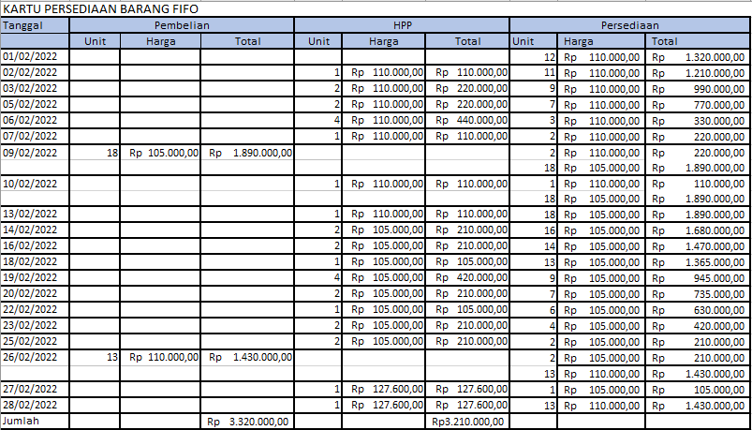

Gambar 1. Kartu Persediaan Barang Dagangan Bulan Februari 2022 Dengan Metode FIFO

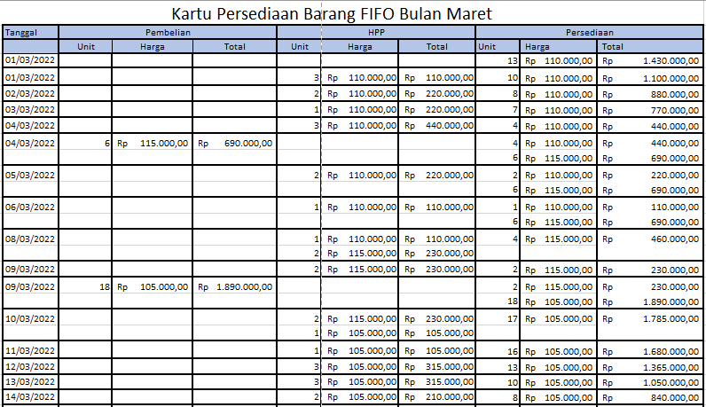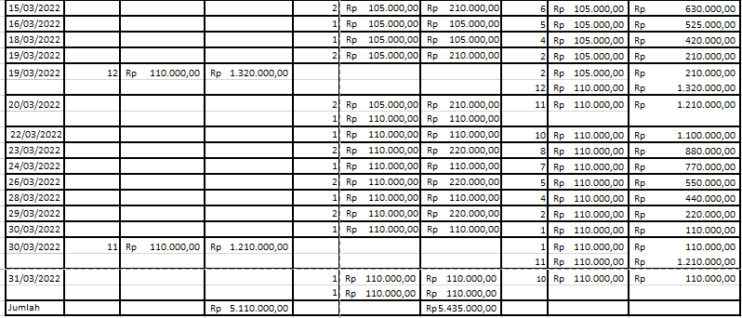

Gambar 2. Kartu Persediaan Barang Dagangan Bulan Maret 2022 Dengan Metode FIFO

Berikut ini adalah tabel laporan penjualan barang pada Toko Niks Clothing periode Februari sampai Maret 2022.

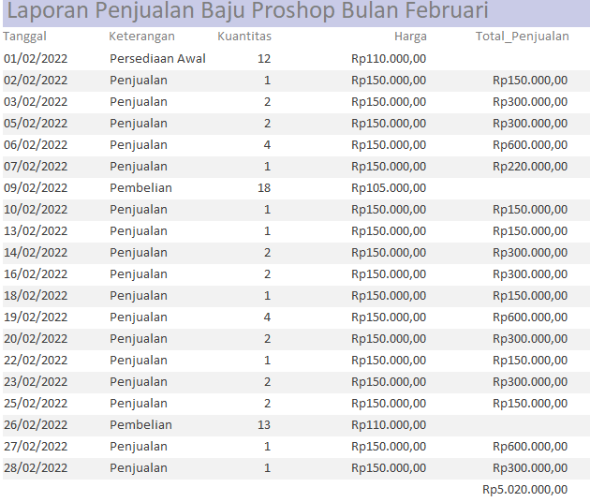

Gambar 3. Laporan Penjualan Bulan Februari 2022

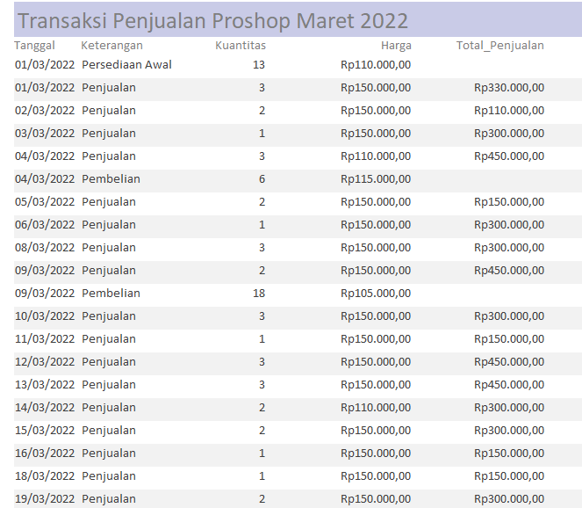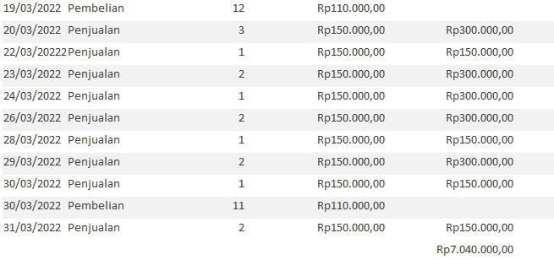

Gambar 4. Laporan Penjualan Bulan Maret 2022

Pengolahan data laporan dilakukan dengan menggunakan Microsoft Acces. Adapun langkah – langkah pengoperasian sebagai berikut:

1. Langkah pertama membuat tabel laporan penjualan. Pada bagian create pilih tabel design. Kemudian masukan field name tanggal, keterangan, kuantitas, harga, total penjualan sesuai dengan gambar dibawah

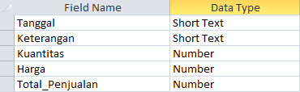

Gambar 5. Field laporan penjualan

1. Setelah tabel laporan penjulan baju dibuat, selanjutnya buatlah tabel perhitungan nilai persediaan akhir dengan metode FIFO. Dengan cara create tabel design kemudian isi bagian field dengan tanggal, keterangan, jumlah pembelian, harga pembelian, total pembelian, jumlah penjualan, hpp, total penjualan, jumlah persediaan, harga, total, persediaan_2, hargapersidaan_2, totalpersediaan_2.
2. Jika terjadi pembelian masukan pada jumlah pembelian kemudian masukan harga beli. Pada bagian total pembelian masukan rumus = [jumlah_pembelian] * [harga_beli]. Jika terdapat sisa persediaan unit sebelumnya, masukan persediaan yang baru dibeli pada field persediaan_2 kemudian harga beli dimasukan ke hargapersediaan_2 untuk totalpersediaan_2 masukan rumus

=[persediaan_2]*[hargapersediaan_2].

1. Pada metode FIFO apabila terjadi penjualan maka barang yang dikeluarkan adalah barang yang paling dahulu masuk. Jika terjadi pembelian masukan jumlah beli kemudian harga perunit nya kemudian pada bagian total penjualan masukan rumus=[total_penjualan]*[hpp].
2. Untuk mengetahui total semua penjualan pada report masukan rumus =Sum([Total_Jual]) dan =Sum([Total_Beli]) untuk mengetahui total semua pembelian.

**KESIMPULAN**

Kesimpulan yang diambil berdasarkan pengabdian ini adalah:

1. MS. Access ini dirancang agar mempermudah Toko Niks Clothing dalam melakukan pencatatan persediaan barang dagangan dengan metode FIFO*.*
2. Laporan terdokumentasi dengan baik karena tersimpan pada sebuah database, sehingga Toko Niks Clothing dapat menghasilkan informasi dalam bentuk laporan pesediaan barang akhir secara cepat dan relevan berdasarkan data transaksi.

**DAFTAR PUSTAKA**

Achmad, N. 2018. Metode Penelitian Bisnis. Malang : Polinema Press.

Agustia,Dwi Enda (2023). “ Perancangan Sistem Persediaan Barang Berbasis Android Menggunakan Metode FIFO Pada Toko Baju Murah Medan” Jurnal Rekaya Sistem. 01(01), 335 – 351

Anwar, M. 2019. Dasar - Dasar Manajemen Keuangan Perusahaan. Jakarta : mmmKencana

Baridwan, Z. (2022). Intermediate Accounting. Yogyakarta : BPFE.

Dewianawati, D. (2022). Faktor - Faktor Nilai Penentu Perusahaan Transportasi. Tangerang Selatan : Pascal Books.

Ginting, J. N., & Sitepu, K. H. (2023). Database Microsoft Access 2019 Berbasis Visual Basic (Guepedia (ed.)). Guepedia.

Khaldun, I. 2019. Aplikasi Microsoft Excel Pada Program Titrasi Volumetri. Aceh :Syiah Kuala University Press.

Lase, Giann Moses (2021). “ Sistem Informasi Persediaan Barang Pada Athletic

Music & Sports”. Jurnal Tugas Akhir Manajemen Informatika & Komputerisasi Akuntansi. 01(01), 13 - 19

Mahtumah, B. 2021. Administrasi Transaksi. Jakarta : Gramedia Widiasarana Indonesia.

Medias, F. (2018). Ekonomi Mikro Islam. Magelang : UNIMMA PRESS.

Nia, Y. 2018. Buku Ajar Akuntansi Keuangan Menengah. Surabaya : CV. Jakad Publishing.

Noor, Gusti Rozian (2022). Penliaian dan Pencatatan Persediaan Barang dengan

Menggunakan Metode Persediaan Pada Toko P.V.M Hanifah Sport Banjarmasin. Akuntansi : Tugas Akhir Tidak Diterbitkan.

Rosyid, S. Al. 2022. Implementasi Manajemen Sumber Daya Manusia. Pekalongan : PT. Nasya Expanding Management.

Ruqoyyah, S. 2020. Belajar Bangun Ruang Dengan VBA Microsoft Excel. Purwakarta : CV. Tre Alea Jacta Pedagogie.

Sari,Nora Sartika (2020). Implementasi Metode First In First Out Pada Sistem

Persediaan Stok barang Pada Toko Indah Jaya. Tekhnik Informatika : Tugas Akhir Tidak Diterbitkan.

Setiawan, G. A. 2022. Praktek Pemrograman C++ dan Python. Jakarta : SCU Knowledge Media.

Suyanto, Y. (2018). Pemograman Terstruktur dengan Delphi. Yogyakarta : Gadjah Mada University Press.

Thobias. (2023). Akuntansi Perpajakan. Makasar : Nas Media Pustaka.

Timbu, Nurul Lailia (2022). Analisis Metode Pencatatan dan Penilaian Persediaan Barang Pada Toko Hana Jaya di Tanjung Redeb. Ekonomi dan Bisnis : Tugas Akhir Tidak Diterbitkan.

Vikaliana, R. (2020). Manajemen Persediaan. Bandung : Media Sains Indonesia.

Winarno, W. W. (2021). Pintar Basis Data dengan Ms Access (W. W. Winarno (ed.)). Wingit Press.Ary, D., Jacobs, L.C. dan Razavieh, A., 1976, Pengantar Penelitian Pendidikan, Terjemahan oleh Arief Furchan, 1982, Surabaya: Usaha Nasional.